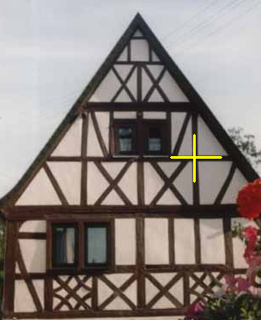
Senkrechte und parallele Geraden

- Senkrecht
- Kennzeichne farbig zwei weitere "senkrechte Kreuzungen“!
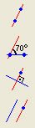
- Kreuze das richtige DynaGeo-Symbol für „Senkrechte“ an (rechts neben das Symbol)!
- Wie wird die „Senkrechte“ noch bezeichnet?
____________________________

- Senkrechte Geraden
Auf die Gerade g soll eine Senkrechte gezeichnet werden. Welche Lage muss das Geodreieck haben? Welche Lagen sind falsch, welche nicht ideal?
_______________________________________________________________________
_______________________________________________________________________
a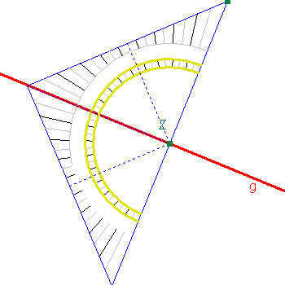 | b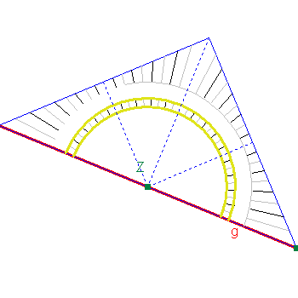 | c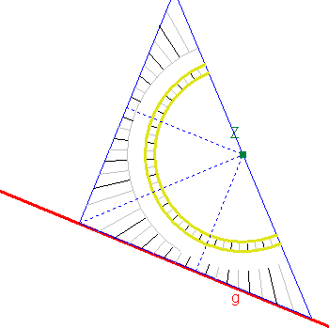 | d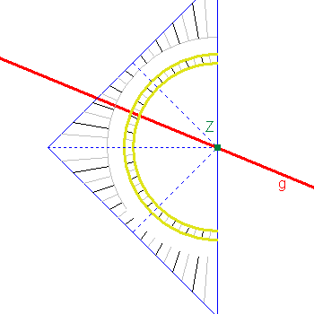

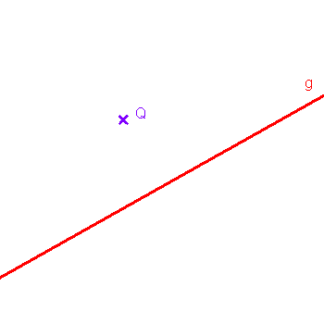
- Konstruktion mit dem Geodreieck
Konstruiere eine zu g senkrechte Gerade, die durch den Punkt Q geht!
Der Punkt Q liegt nicht auf der Geraden g.
Kurzschreibweise:___________________
Wahr (w) oder falsch (f) ?
Durch den Punkt Q gibt es genau
(____) eine
(____) zwei
(____) unendlich viele
Senkrechte auf die Gerade g.
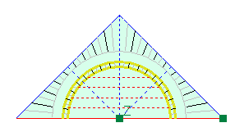
- Parallel
Zwei Geraden heißen parallel zueinander, ______________________________________ ______________________________________________________________________________________
Jedes Geodreieck hat Hilfslinien, die parallel zur Zeichenkante verlaufen.
Hilfslinien
Zeichenkante

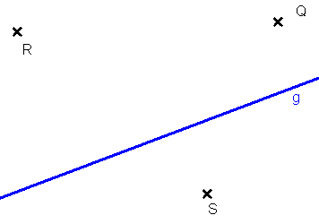
- Parallele Geraden
Konstruiere mit dem Geodreieck zu g parallele Geraden durch die Punkte Q, R und S!
Wahr (w) oder falsch (f)?
(____) S є g
(____) Wenn P є g gilt, so gibt es
keine Parallele zu g.
(____) Zwei zueinander parallele
Geraden schneiden sich nicht.
- Zeichen: Gib die Kurzschreibweise mit den richtigen Zeichen an!
Die Gerade durch die Punkte A und B steht senkrecht auf der Geraden g. _________________
Die Geraden h und die Strecke von E zu D sind parallel zueinander. _________________
Die Halbgerade von Q durch P ist eine Senkrechte zur Strecke [AB]. _________________
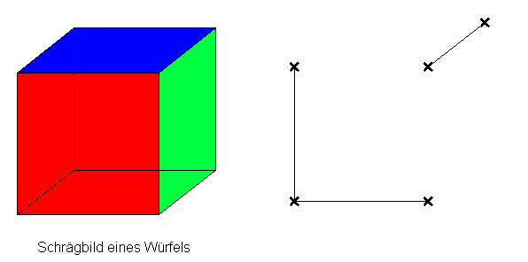
- Konstruktion eines Würfels
Konstruiere mit Senkrechten und Parallelen das Schrägbild eines Würfels! Verwende hierzu die durch Kreuzchen gekennzeichneten Punkte!

